|  |
| --- |
| МИНИСТЕРСТВО НАУКИ И ВЫСШЕГО ОБРАЗОВАНИЯ РОССИЙСКОЙ ФЕДЕРАЦИИ |
| ФЕДЕРАЛЬНОЕ ГОСУДАРСТВЕННОЕ АВТОНОМНОЕ ОБРАЗОВАТЕЛЬНОЕ |
| УЧРЕЖДЕНИЕ ВЫСШЕГО ОБРАЗОВАНИЯ |
| **«СЕВАСТОПОЛЬСКИЙ ГОСУДАРСТВЕННЫЙ УНИВЕРСИТЕТ»** |
|  |
| Институт информационных технологий и управления в технических системах |
| (полное название института) |
|  |
| кафедра «Информационные системы» |
| (полное название кафедры) |
|  |
|  |
| **Лабораторные работы** |
| по дисциплине «Информационный анализ данных» |

Выполнил:

студент группы

ИС/б-20-1-о

Таран Юлия Сергеевна

Принял:

старший преподаватель

Сырых Ольга Анатольевна

|  |  |  |  |
| --- | --- | --- | --- |
| 20 | 22 | г. | Г. |

Лабораторная работа № 1

«Исследование возможностей языка R для статистического анализа данных»

1.1. Цель работы

Изучить основные особенности языка R; исследовать возможности языка R для работы с графикой.

1.2. Постановка задачи

1.2.1. Установить R на ПК – https://cran.rstudio.com

1.2.2. Установить RStudio – инсталлятор скачать с официального сайта проекта - https://www.rstudio.com/products/rstudio/download3/

1.2.3. Ознакомиться с кратким руководством пользователя RStudio – http://ranalytics.blogspot.ch/p/rstudio.html#.WAPrteuvUbf/

1.2.4. Исследовать команду 'demo()', полученные результаты вставить в отчет

1.2.5. Исследовать основные функции и команды языка R, представленные в данной лабораторной работе, полученные результаты вставить в отчет.

1.2.6. Ответить на контрольные вопросы

1.3. Ход работы

1.3.3. Исследование команды 'demo()':

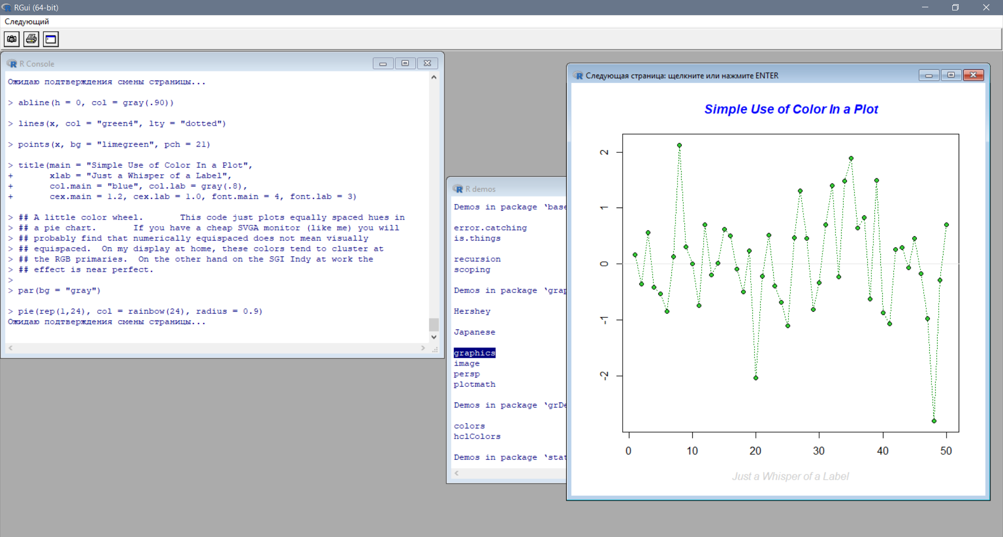

Рисунок 1 – Пример графика.

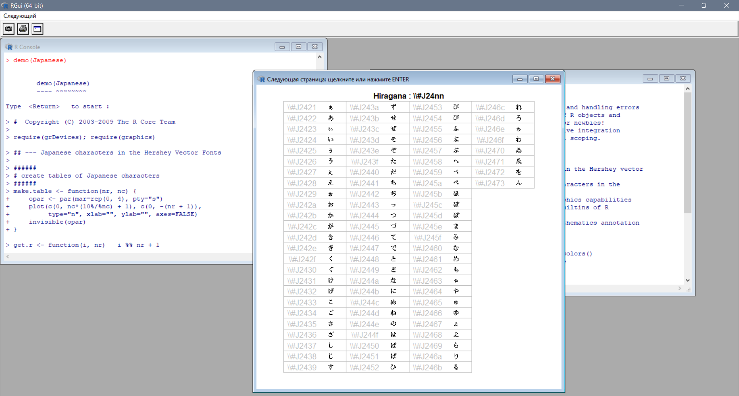

Рисунок 2 – Таблица японских символов.

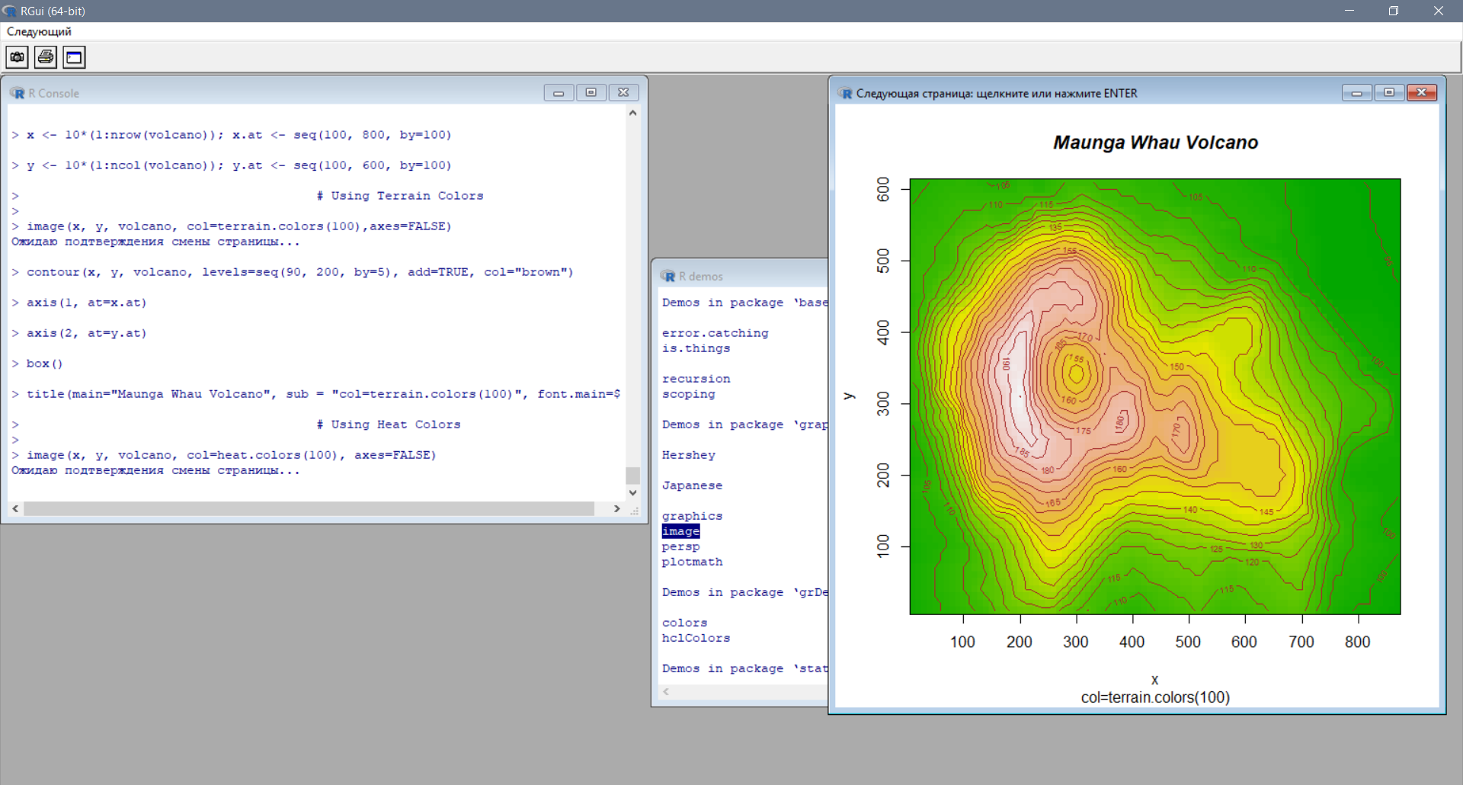

Рисунок 3 – Пример изображения.

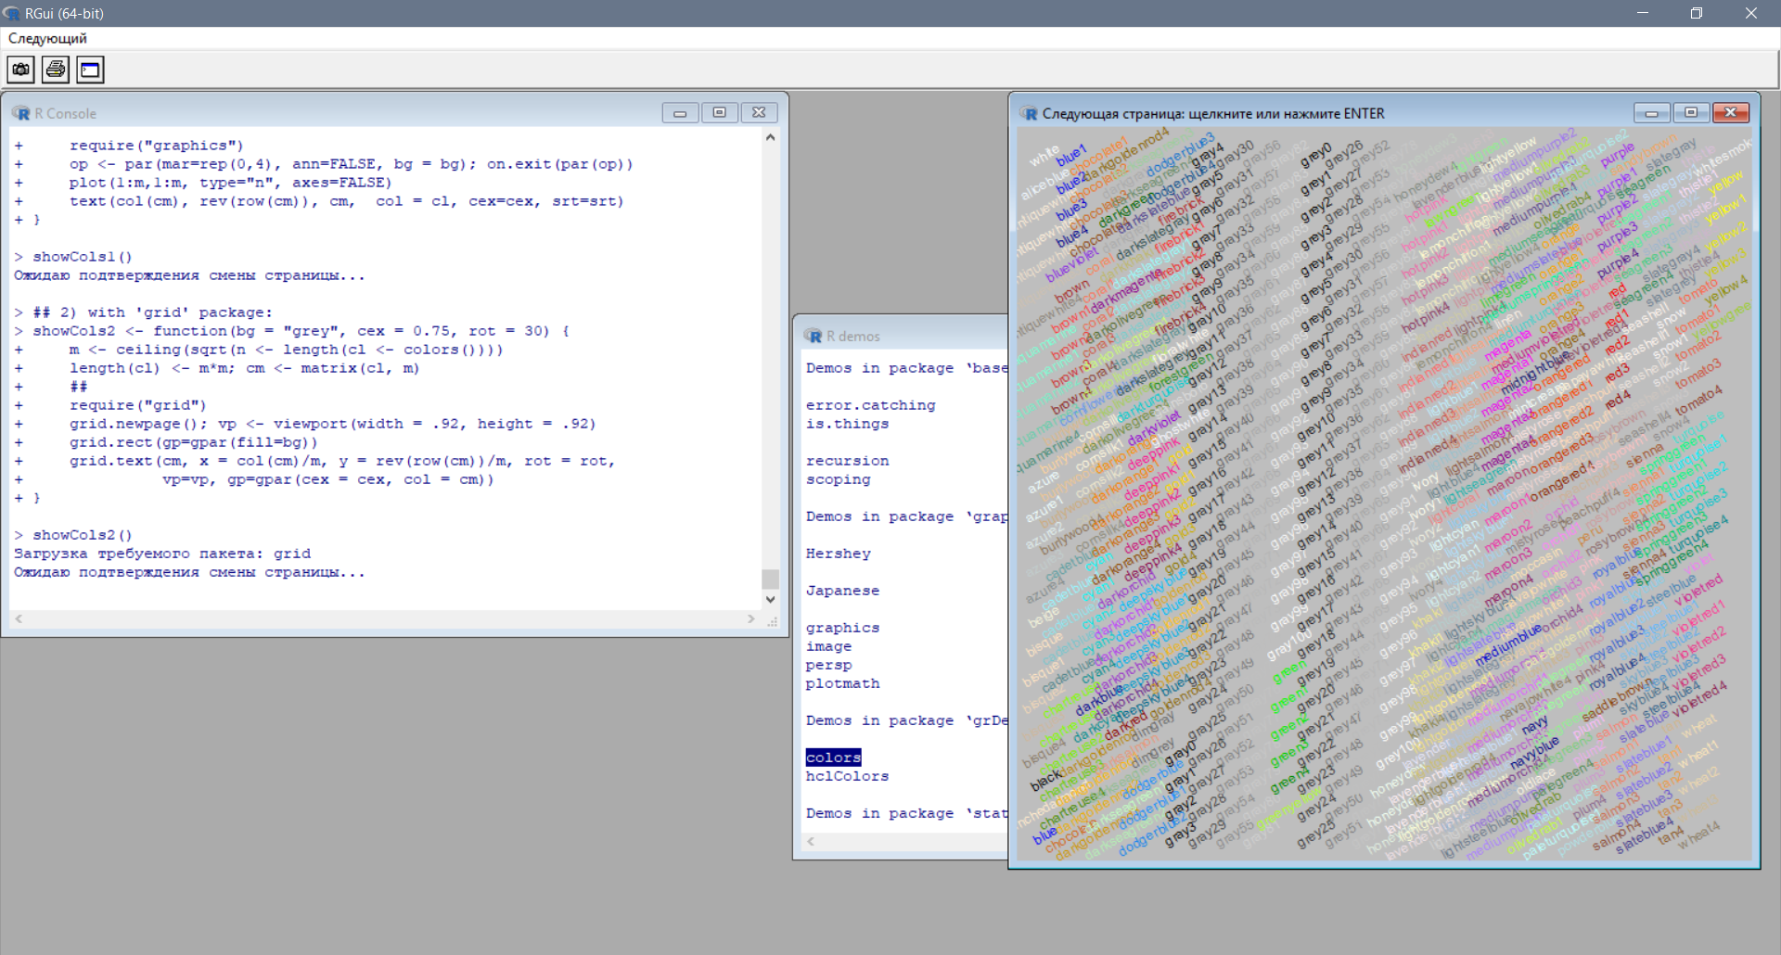

Рисунок 4 – Демонстрация стандартных цветов R.

1.3.2. Исследование основных функций и команд языка R

Использование команды help():

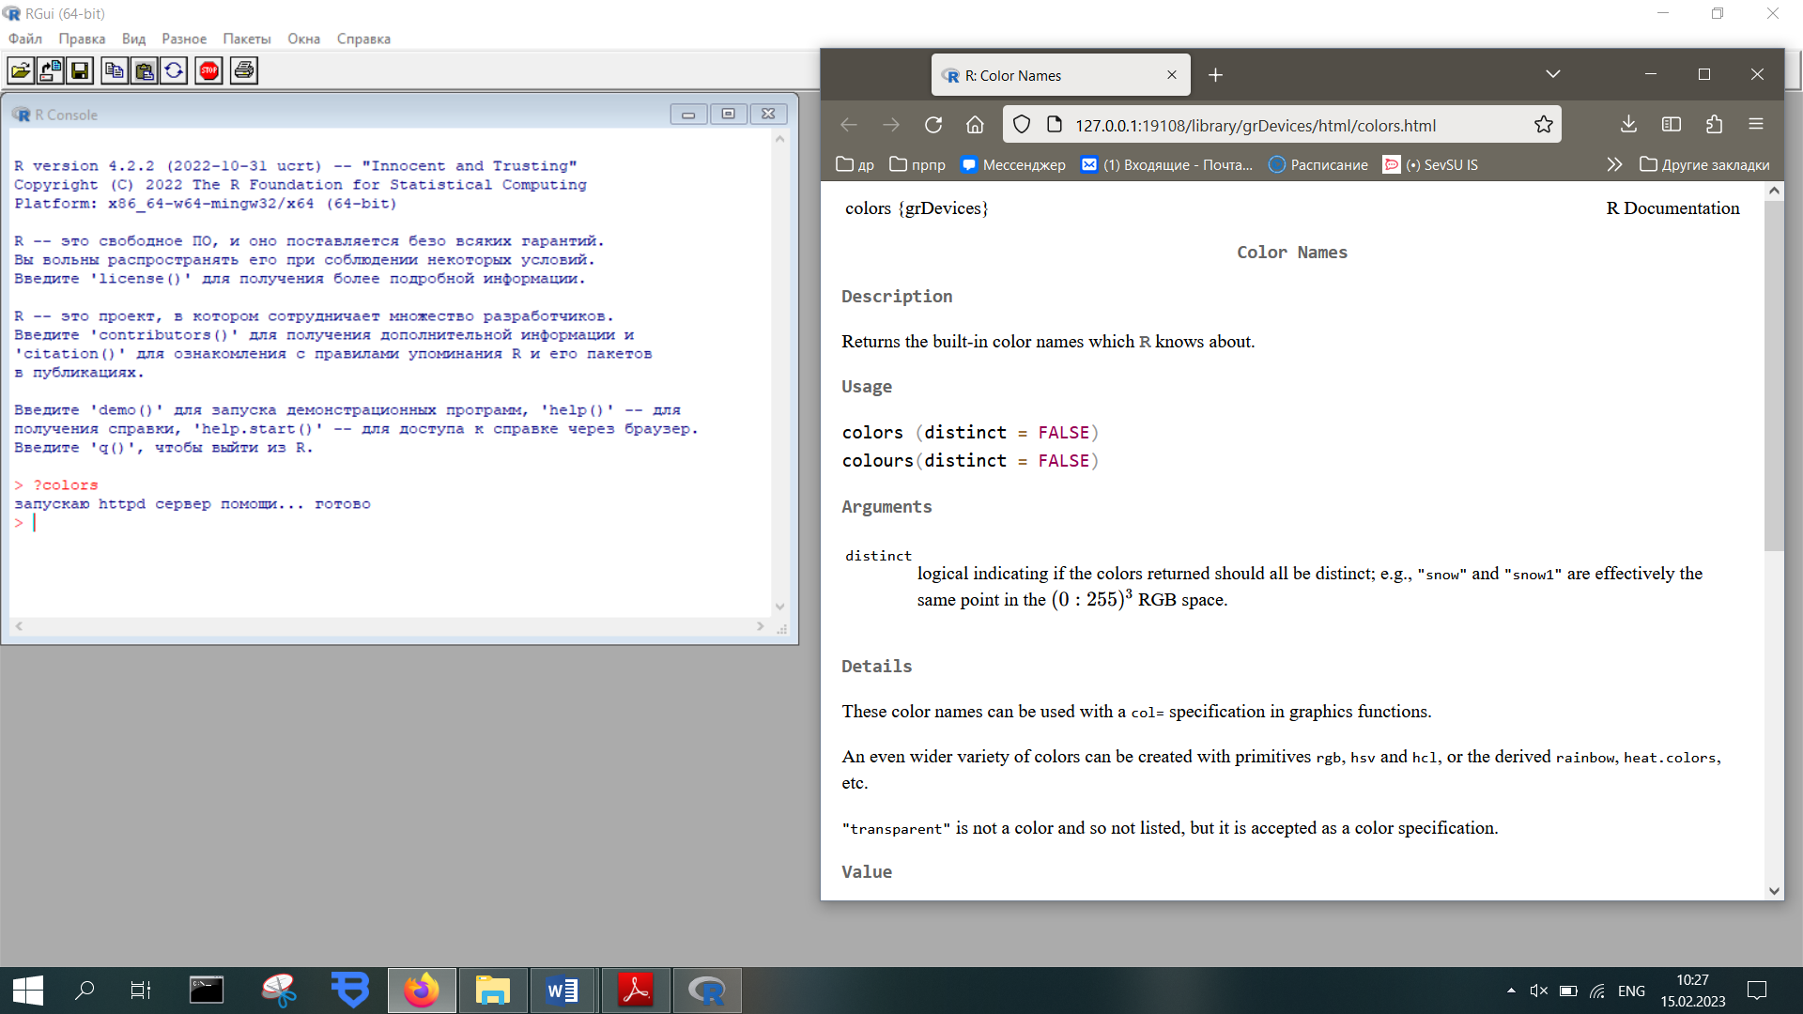

Рисунок 5 – Получение справки о команде colors.

Использование команды help.search():

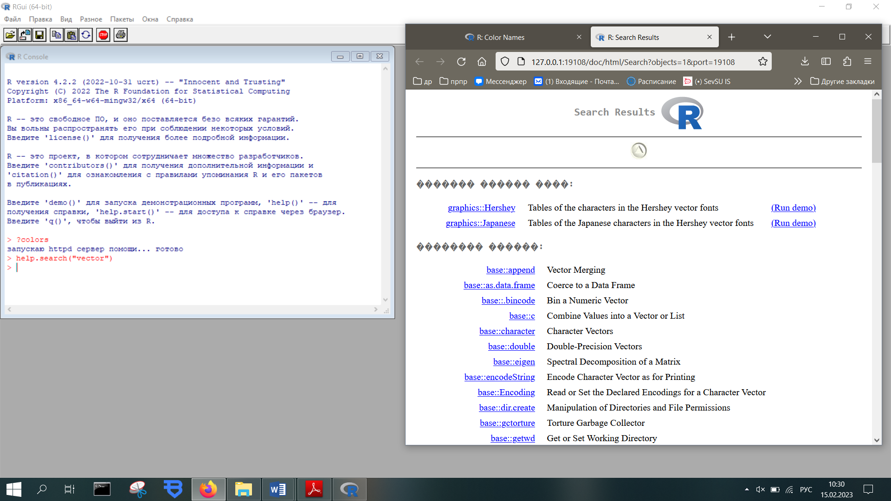

Рисунок 6 – Поиск информации о построении векторов.

Реализация присваиваний в языке R:

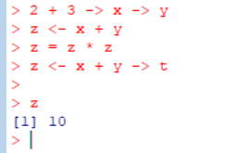

Рисунок 7 – Алгебраические операции и операции присвоения.

Передача аргументов в функции и изменение порядка вычислений с помощью круглых скобок:

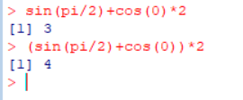

Рисунок 8 – Вычисления выражений с функциями.

Получение целой части и двух знаков после запятой числа pi:



Рисунок 9 – Округление с заданной точностью.

Генерация последовательности от 1 до 10 и подсчёт для неё среднего значения:

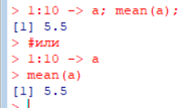

Рисунок 10 – Разделение команд и комментарии в языке R.

Создание вектора-последовательности от 3 до 7; переопределение вектора; получение существующих и выходящих за пределы массива элементов; создание нового вектора из 22 повторений предыдущего:

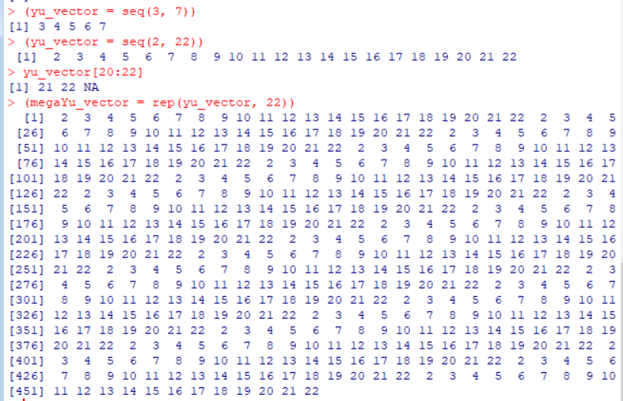

Рисунок 10 – Работа с векторами в языке R.

Создание нового вектора из 22 повторений предыдущего; создание нового вектора из 22 повторений каждого элемента предыдущего; скалярное умножение векторов; вывод всех элементов вектора больше 20; определение длины вектора; определение среднего значения элементов вектора; определение дисперсии элементов вектора:

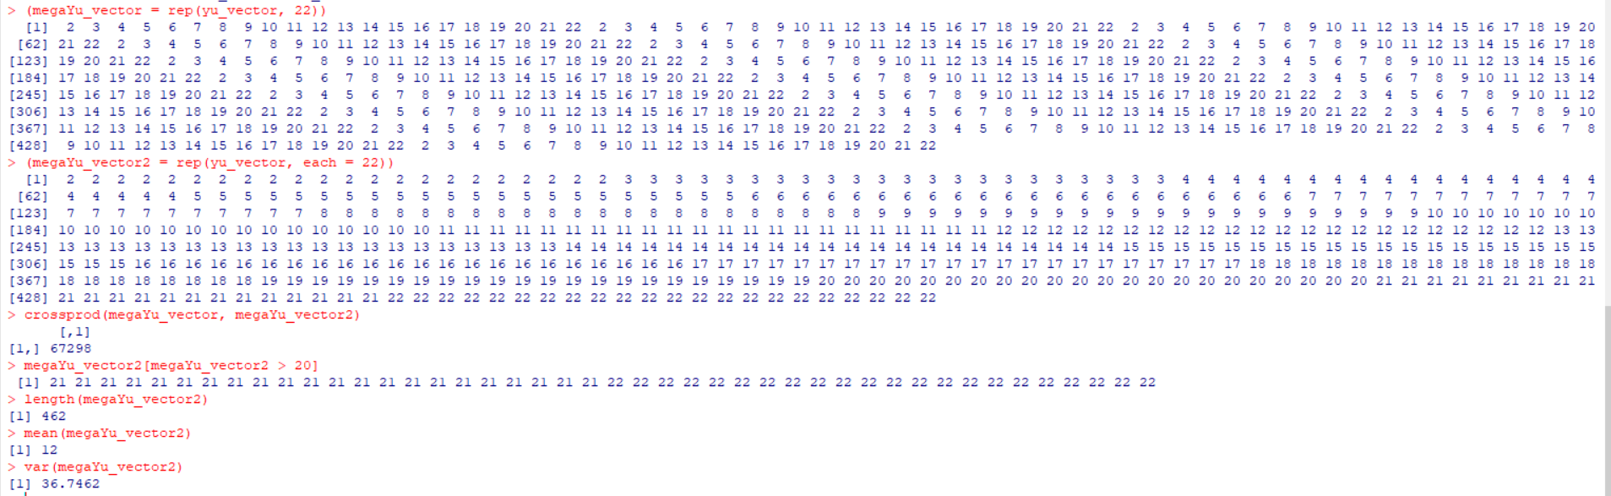

Рисунок 11 – Работа с векторами в языке R.

Создание матриц специальной функцией и путём объединения векторов:

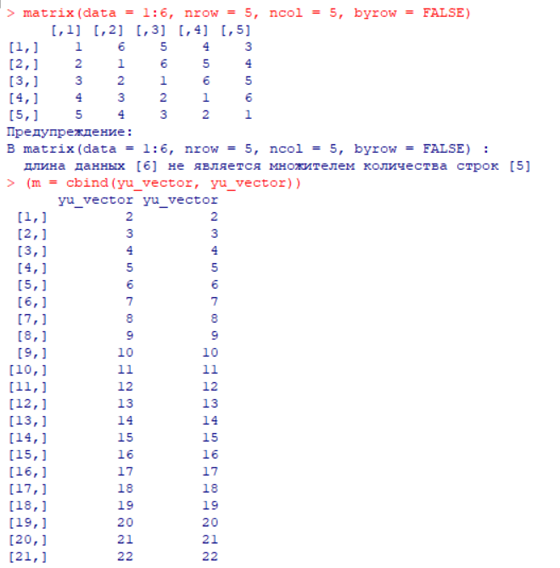

Рисунок 12 – Работа с матрицами в языке R.

Определение типа элементов матрицы, класса объекта, проверяем, является ли объект матрицей, проверяем, является ли объект векторов, получаем размерность матрицы:

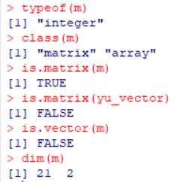

Рисунок 13 – Работа с матрицами в языке R.

Работа с графиками в языке R

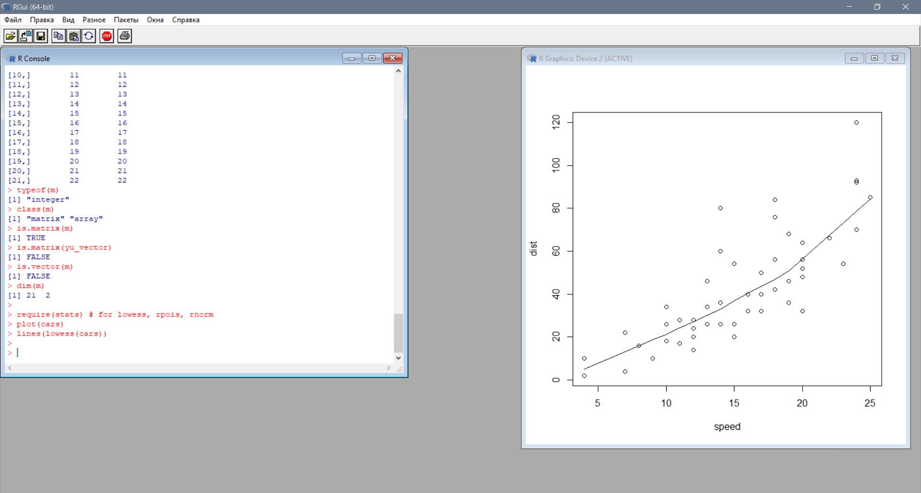

Рисунок 14 – График сглаживания.

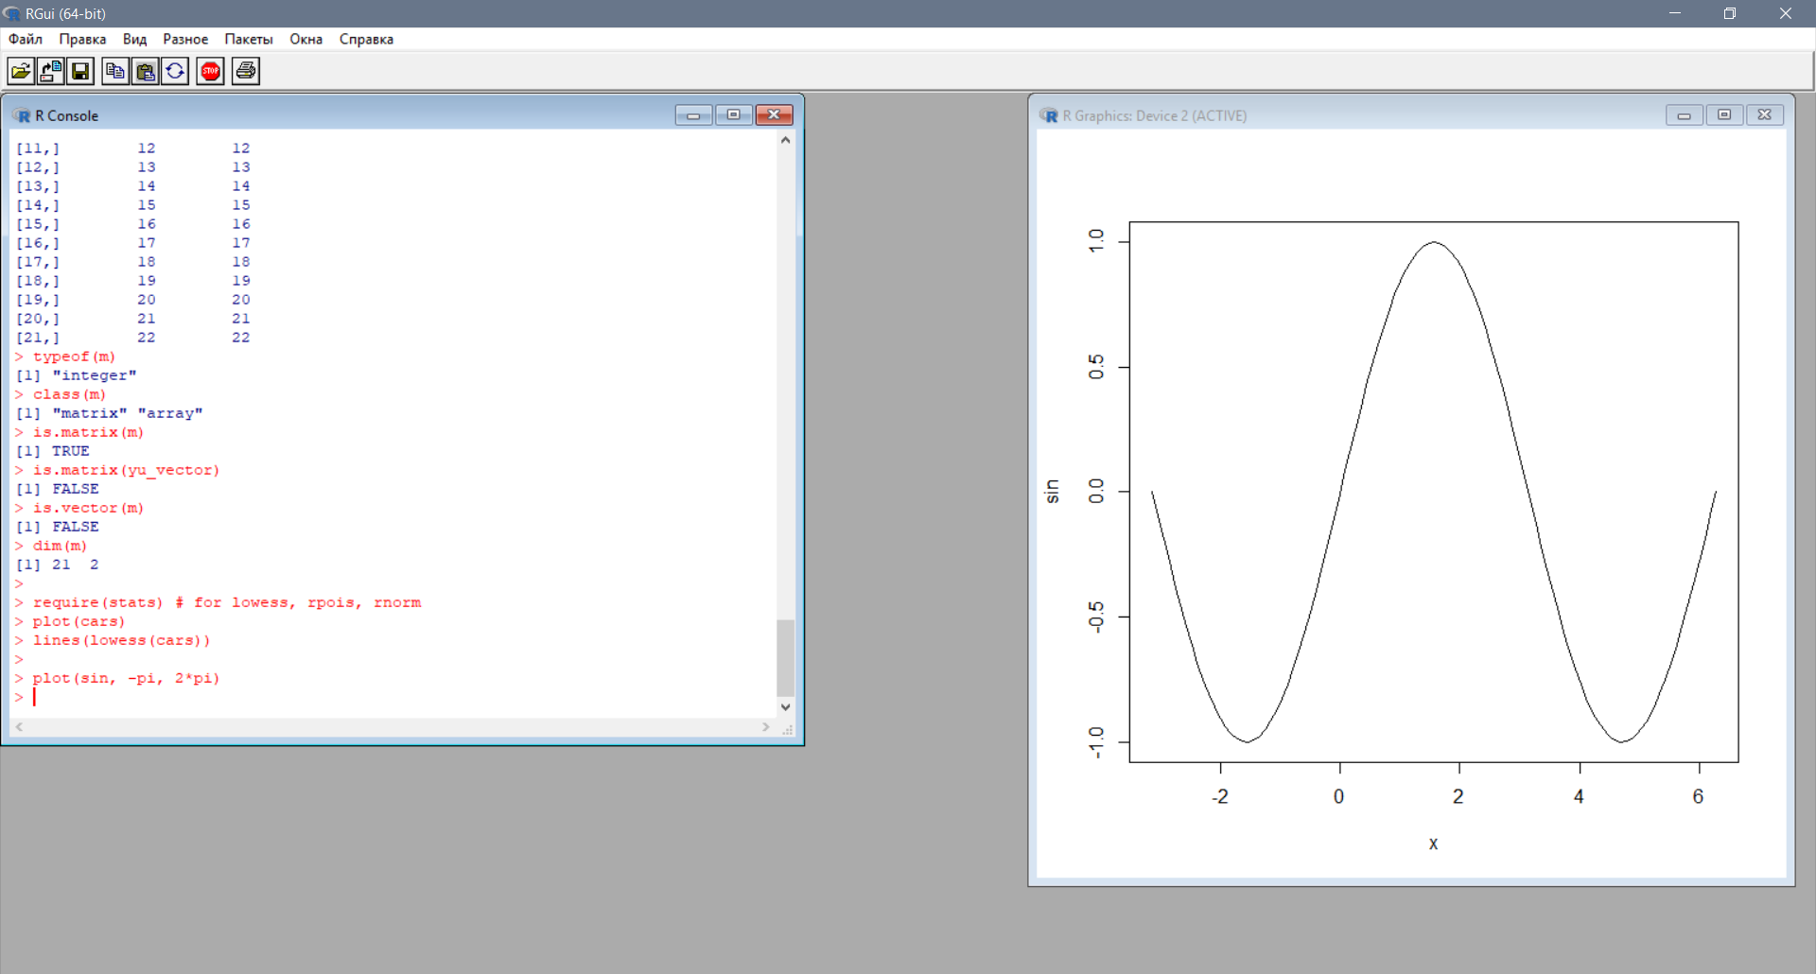

Рисунок 15 – График синуса.

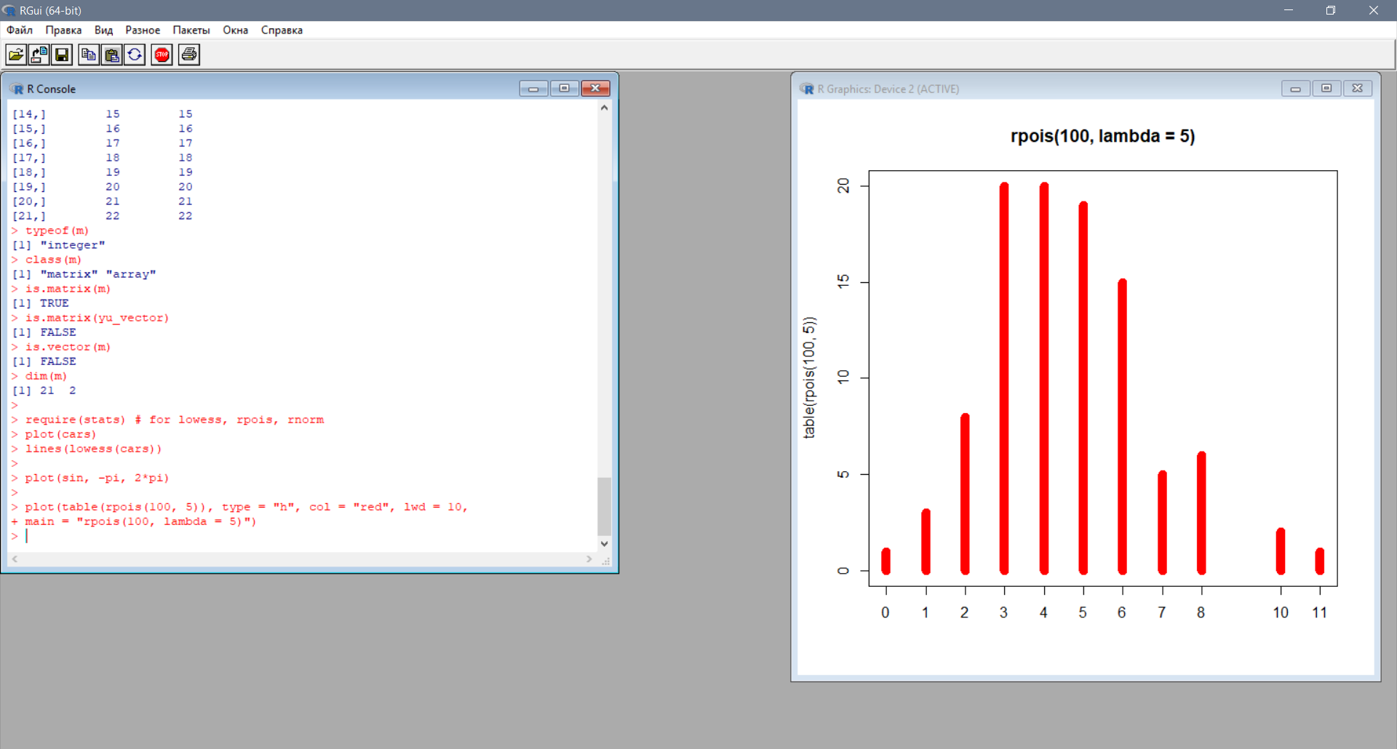

Рисунок 16 – Столбчатая диаграмма.

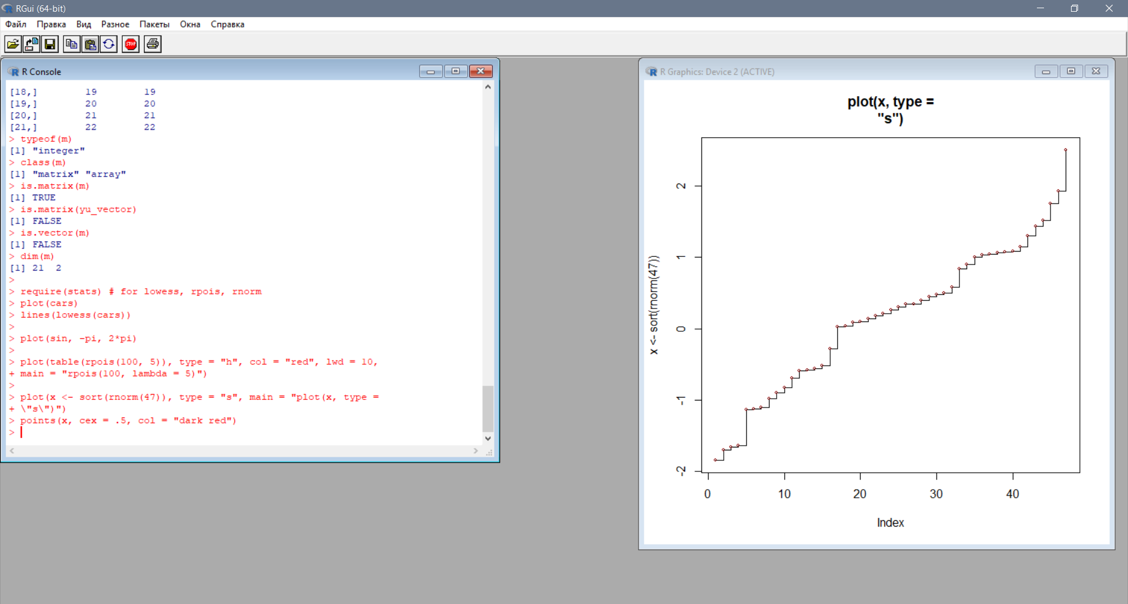

Рисунок 17 – Ступенчатая диаграмма с заданным цветом точек.

Вывод

В ходе выполнения данной лабораторной работы были изучены основы синтаксиса языка R. Освоен способ получения справочной информации и примеров применения функций языка, освоены основные логические и арифметические команды.

Контрольные вопросы

1. Особенности языка R.

– эффективная обработка данных и простые средства для сохранения результатов;

– набор операторов для обработки массивов, матриц, и других сложных конструкций;

– большая, последовательная, интегрированная коллекция инструментальных средств

для проведения статистического анализа,

– многочисленные графические средства;

– простой и эффективный язык программирования, который включает много

возможностей.

2. Команда для получения подробной информации о функции в R.

Команда 'help()' используется для получения справки.

Также можно использовать синтаксис '? '.

3. Структура и особенности команды round() в R.

round(*<округляемое значение>*, *[<точность>]*)

Команды round() имеет два аргумента: число, которое нужно округлить, и значение digits, сообщающее, до какого знака округлять. По умолчанию digits = 0.

4. Команды для работы с векторами в R (изучить команды, не представленные в методических указаниях).

с() – создаёт вектор, объединяя несколько однотипных элементов;

а1:а2 – задаёт регулярную последовательность значений от а1 до а2;

seq(а1, а2) – задаёт регулярную последовательность значений от а1 до а2;

rep(а1, а2) – повторяет последовательность а1 количество раз, равное а2;

crossprod(v1, v2) – вычисляет скалярное произведение подобных векторов;

v[a] – возвращает а-й элемент вектора;

v[a > 0] – возвращает все элементы вектора, удовлетворяющие условию;

length(v1) – возвращает длину вектора v1;

mean(v1) – возвращает среднее значение элементов вектора v1;

var(v1) – возвращает дисперсию элементов вектора v1;

Для работы с векторами доступны все простые арифметические команды.

5. Команды для работы с матрицами в R (изучить команды, не представленные в методических указаниях).

matrix*(<последовательность или значение, которым будет заполнена матрица>, <число>, < число >, [<TRUE/FALSE>], [<NULL / список, длиной больше 2>]*), по умолчанию data = NA, nrow = 1, ncol = 1, byrow = FALSE, dimnames = NULL;

cbind(<с1>, [с2, …]) – создаёт матрицу, путём объединения строк с1, с2, …;

rbind(<r1>, [r2, …]) – создаёт матрицу, путём объединения столбцов r1, r2, …;

dim(m) – возвращает размерность матрицы m;

6. Работа с графикой в R (изучить команды, не представленные в методических указаниях).

Основной функцией для рисования объектов в R является функция plot(x, y, …):

x – х-координаты точек графика, либо некоторая графическая структура, функция или объект, содержащий методы рисования.

𝑦 – 𝑦-координаты точек графика, если 𝑥 – соответствующего типа.

– остальные графические параметры. Перечислим некоторые из них:

– параметр type позволяет изменять внешний вид точек на графике и может принимать

одно из следующих значений:

– "p" – точки (points; используется по умолчанию);

– "l" – линии (lines);

– "b" – изображаются и точки, и линии (both points and lines);

– "o" – точки изображаются поверх линий (points over lines);

– "h" – гистограмма (histogram);

– "s" – ступенчатая кривая (steps);

– "n" – данные не отображаются (no points).

– параметры xlab и ylab задают название осей абсцисс и ординат, соответственно;

– параметр main задаёт заголовок графика.